Федеральное государственное образовательное бюджетное

учреждение высшего образования

**«Финансовый университет при Правительстве Российской Федерации»**

**(Финансовый университет)**

Колледж информатики и программирования

**ОТЧЁТ**

**По практической работе**

**№1**

Студент: Гладков Артемий Ильич

Дисциплина/Профессиональный модуль: УП.02.Учебная практика (Сети)

Выполнил студент

Группы: 3ПКС-120

Преподаватель

Сибирев И.В.

Оценка за работу :_______

**Москва – 2023г.**

**Ход работы:**

1. Получение настроек логических сетевых адаптеров персонального компьютера

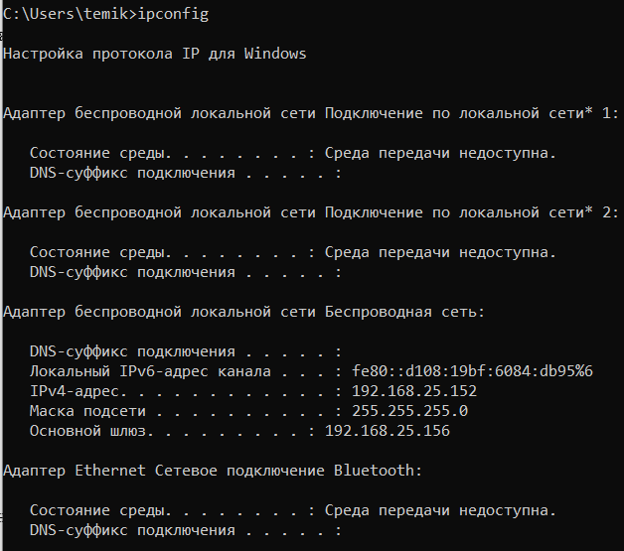

1. Проверка доступа к сетевому шлюзу

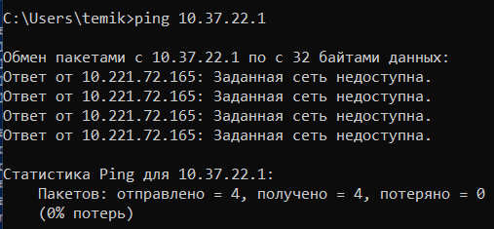

1. Проверка доступа к интернету

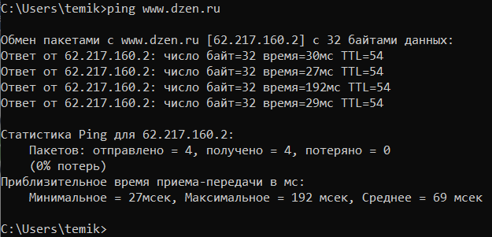

1. Проверка доступности сайта с помощью этого VPN

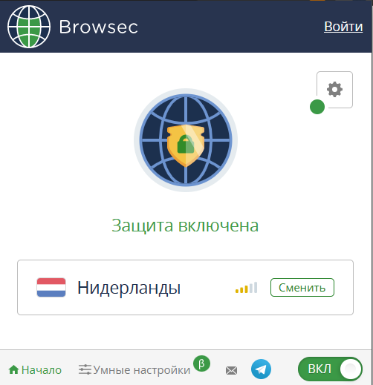

1. Сайт <https://www.youtube.com/>

Нидерланды +

Сша +

Сингапур +

Великобритания +

1. Сайт <https://stackoverflow.com/questions/5898011/jquery-javascript-filtering-html-object-from-ajax-response>

Нидерланды -

Сша +

Сингапур +

Великобритания+

1. Сайт <https://ru.pinterest.com/>

Нидерланды +

Сша +

Сингапур +

Великобритания +

1. Сайт <https://www.twitch.tv/terablade>

Нидерланды -

Сша +

Сингапур +

Великобритания +

1. Сайт <https://w4.cuevana3.ai/>

Нидерланды -

Сша +

Сингапур +

Великобритания +

1. Сайт <https://kip.eljur.ru/journal-messages-action>

Нидерланды -

Сша +

Сингапур -

Великобритания +

1. Сайт <http://translit-online.ru/>

Нидерланды +

Сша +

Сингапур -

Великобритания +

1. Сайт <https://dev.1c-bitrix.ru/community/webdev/user/16002/blog/479/>

Нидерланды -

Сша -

Сингапур -

Великобритания -

1. Сайт <https://www.youtube.com/watch?v=ZECkSAuy6sg&ab_channel=%D0%A2%D0%B5%D0%BB%D0%B5%D0%BA%D0%B0%D0%BD%D0%B0%D0%BB%D0%AE>

Нидерланды -

Сша +

Сингапур +

Великобритания +

1. Сайт <https://cloud.mail.ru/public/QaCU/7uQUyPrGD>

Нидерланды -

Сша +

Сингапур -

Великобритания +

1. Сайт <https://ananasprint.ru/spm/#/>

Нидерланды -

Сша +

Сингапур -

Великобритания +

1. Сайт <https://mail.rambler.ru/>

Нидерланды +

Сша +

Сингапур -

Великобритания +

1. Сайт <https://www.mozilla.org/ru/firefox/>

Нидерланды -

Сша +

Сингапур +

Великобритания +

1. Сайт <https://www.yahoo.com/>

Нидерланды +

Сша +

Сингапур +

Великобритания +

1. Сайт <https://github.com/IvanSibirevV2/KipFin_Lab_2023_v0_Git0/blob/main/%D0%A3%D0%BF_02_3%D0%9F%D0%9A%D0%A1_120_220/>

Нидерланды -

Сша +

Сингапур +

Великобритания +

1. Сайт <https://rutube.ru/video/9eec837c57f774773da9afb1aad1cf93/>

Нидерланды -

Сша +

Сингапур -

Великобритания -

1. Определение пути IP-пакета.

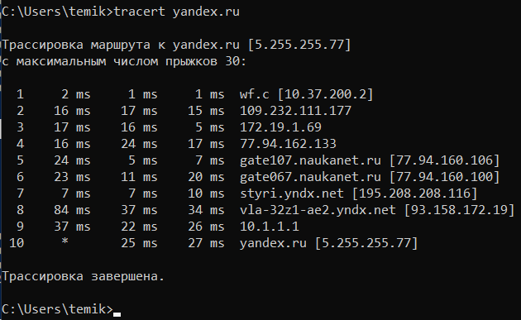

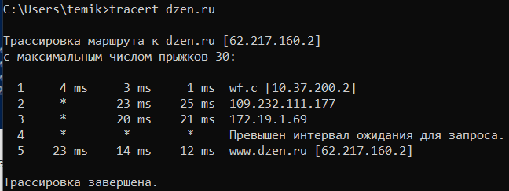

Наибольшее время пинга –yandex,ru

Наименьшее время пинга – dzen.ru

Наибольшее кол-во узлов – yandex.ru

Наименьшее кол-во-dzen.ru

1. Netstat

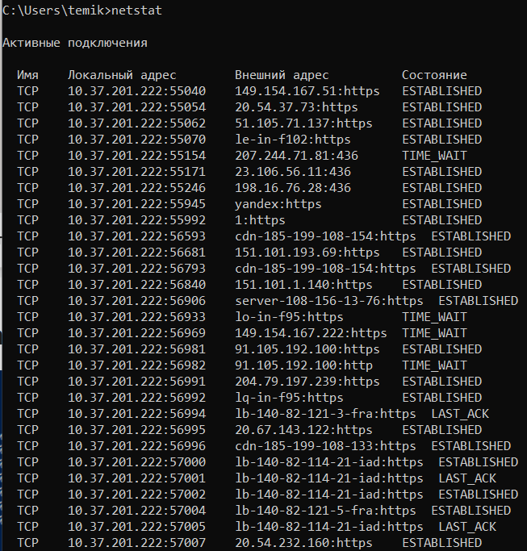



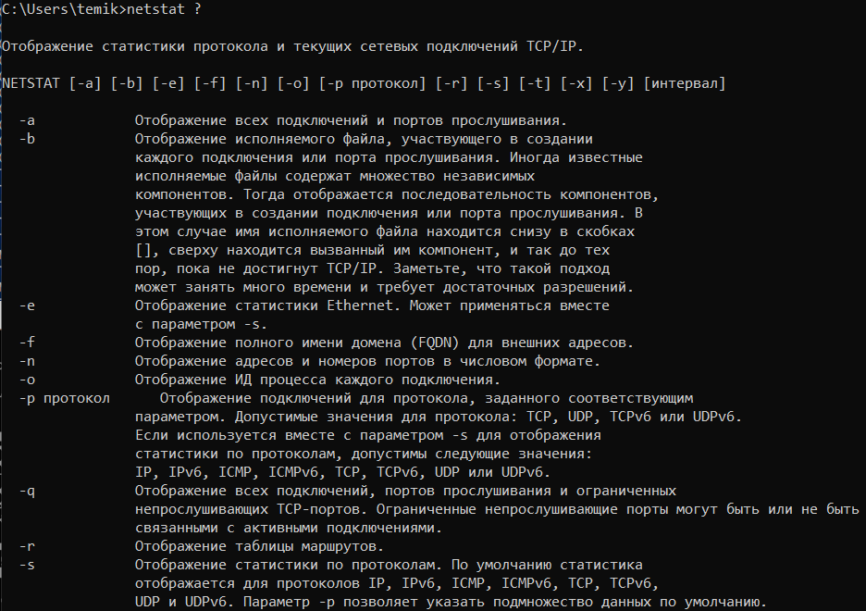

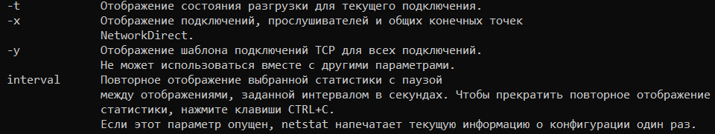

1. Получить список маршрутов

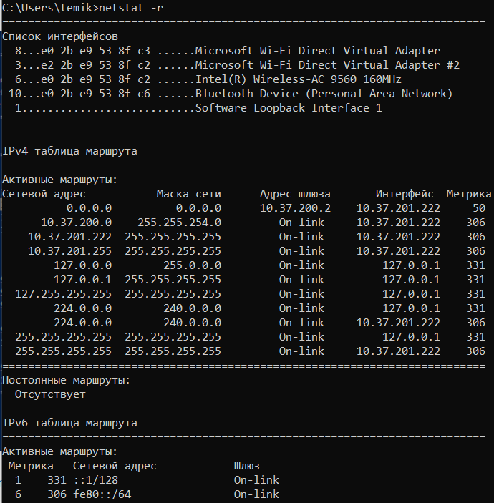

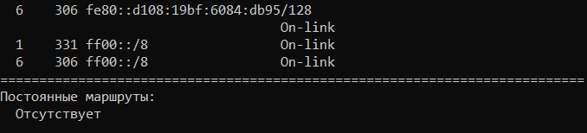

1. Получите список активных TCP-соединений локального компьютера.

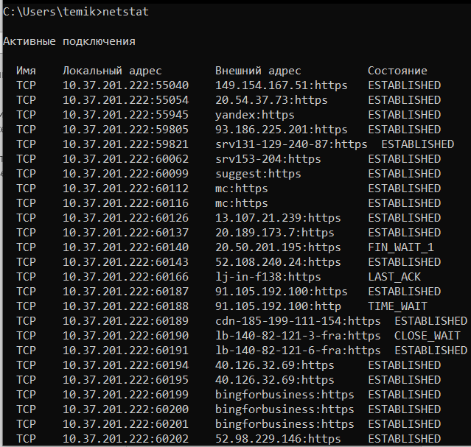

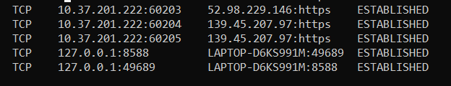

1. Получите список активных TCP-соединений локального компьютера без преобразования IP-адресов в символьные имена DNS.

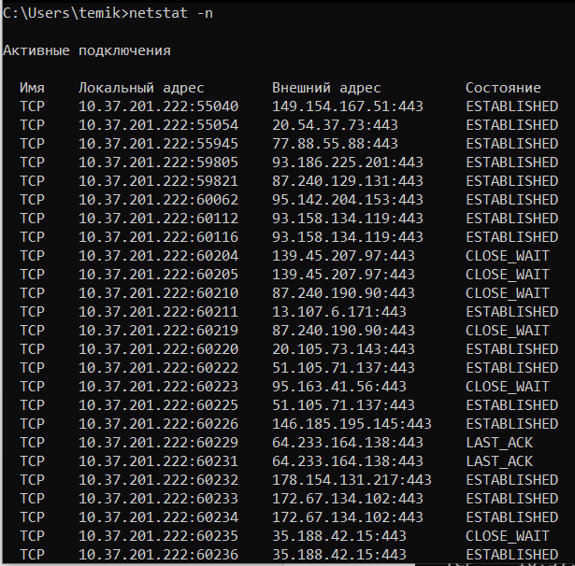

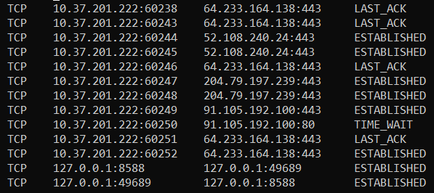

1. Получите список прослушиваемых компьютером портов TCP и UDP с и без преобразования IP-адресов в символьные имена DNS.

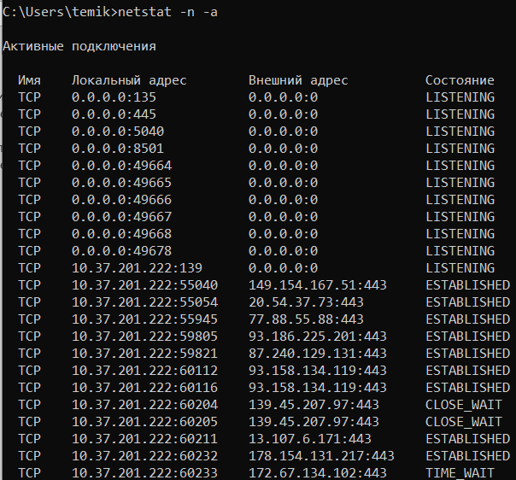

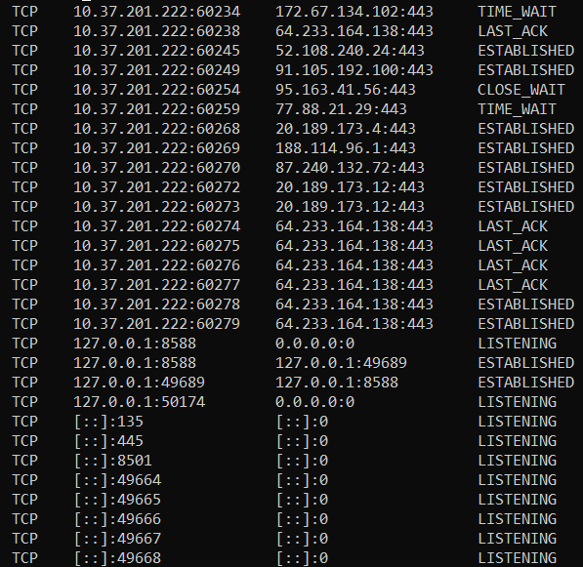

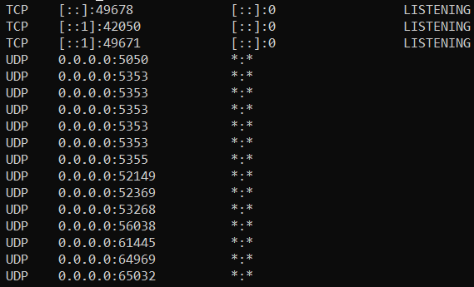

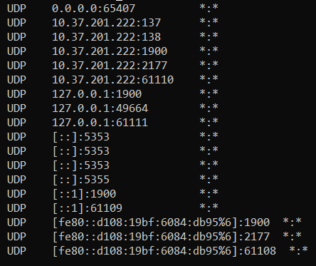

1. Route

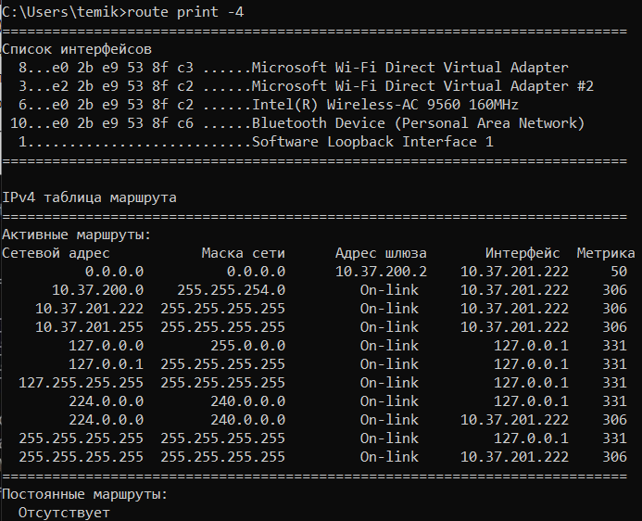

1. Таблица трансляций ip/mac адресов

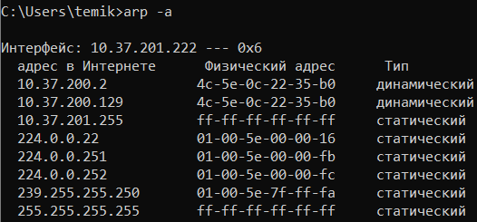

1. Команды из видеоролика

Использовал команду arp -a для просмотра. Пинганул ping к адресу, опять просмотрел arp -a, ничего не поменялось.